ДЕТСКИЙ САД №16
ЦЕНТРА ДОШКОЛЬНОГО ОБРАЗОВАНИЯ ЧЕРНОМОРСКОГО ФЛОТА

«Почему медведь зимой спит?»
Непосредственно образовательная деятельность
в подготовительной к школе группе.

Воспитатель детского сада №16
БОБРОВА Надежда Геннадьевна.
Музыкальный руководитель
детского сада № 16
ДОБАК Ольга Владимировна.
Заместитель заведующего детским
садом № 16
ДОВГАЛЬ Марина Львовна.

г. Феодосия
2015 год

Цель: разучивание песни с приемами мнемотехники. Интеграция образовательных областей: речевое развитие, познавательное развитие, художественно-эстетическое развитие.
Задачи:
обучающие:
закреплять умение подбирать однокоренные слова;
учить внимательно, заинтересованно слушать песню, чувствовать ее характер;
учить отвечать на вопросы по содержанию песен;
продолжать обучать детей использовать мнемотехнику при разучивании песен;
закреплять умение пользоваться ножницами.
развивающие:
развивать навыки слаженного, коллективного пения;
развивать ассоциативное мышление, зрительную и слуховую память, зрительное и слуховое внимание, речь, мелкую моторику;
продолжать развивать умение озвучивать текст песни с помощью шумовых инструментов.
воспитательные:
формировать эмоциональное отношение к пению;
формировать устойчивый интерес к изобразительной деятельности;
воспитывать самостоятельность в художественно-творческой деятельности.
Материал и оборудование.
Мнемотаблица (Фото № 5), интерактивная доска, цветные слайды художника Г.Карлова к песне «Почему медведь зимой спит» (музыка Л.Книппера, слова А.Коваленкова), образец с аппликацией «Медведь в берлоге», контуры медвежьих следов, указка, мольберт, ножницы, клей, клеенки, вата, тряпочки, бумага А4 (с цветным изображением берлоги), 1\2 альбомного листа с изображением медведя, шумовые инструменты (тарелки, треугольник, маракасы деревянные, кокирико, металлофон, барабан, бубенчики на деревянной ручке, деревянный тон - блок).
Ход занятия
Дети заходят в зал с воспитателем под музыку Г. Шайдуловой «Зимний вальс» и становятся полукругом.
Музыкальный руководитель и дети исполняют песню-приветствие «День добрый» на музыку К. Андреаса:
-День добрый!
- День добрый! Слова эти мы повторим.
-День добрый!
-День добрый! Всем друзьям говорим.
- Здравствуйте, мои детки! Рада видеть я вас.
- Здравствуйте, Ольга Владимировна, с нами пойте сейчас.
-День добрый!
- День добрый! Слова эти мы повторим.
-День добрый!
-День добрый! Всем друзьям говорим!
Воспитатель обращает внимание детей на контуры следов на полу.
- Ребята, я вижу, вы удивлены. Что вы видите перед собой?
Дети: - Следы.
Воспитатель: - Чьи это следы?
Дети: - Медведя. Медвежьи следы.
Воспитатель: - Сегодня мы с вами выучим новую песню. Как вы думаете, о ком она будет?
Дети: - О медведе.
Музыкальный руководитель: - Молодцы, догадались! Но сначала мы распоемся.
Попевка «Мальчики-девочки»:
Мальчики: -Мишка косолапый по лесу идет.
Девочки: - А в кустах лисичка зайку стережет.
Музыкальный руководитель: - Песня называется «Почему медведь зимой спит». (Музыка Л.Книппера, слова А.Коваленкова). Послушайте ее внимательно и постарайтесь запомнить.
Музыкальный руководитель поет всю песню с фортепианным сопровождением. На интерактивной доске на каждую фразу песни появляется цветная картинка по тексту.
Воспитатель: Понравилась вам песня?
Дети: Да.
Воспитатель: - Какое событие произошло с медведем?
Ответы детей по содержанию песни.
Воспитатель: Чем закончилась эта история?
Ответы детей.
Воспитатель: - А теперь с помощью мнемотаблицы мы начнем разучивать первый куплет песни (выставляет мольберт с чистым фоном, берет первую картинку и проговаривает слова):
Раз морозною зимой
Вдоль опушки лесной (показывает указкой на иллюстрацию)
- Опушка – это край леса.
Музыкальный руководитель:
- Споем эту фразу с мелодией. Послушайте. (Дети поют под музыку).
Воспитатель проговаривает:
Шел медведь к себе домой
В теплой шубе меховой (показывает указкой на иллюстрацию).
Музыкальный руководитель играет и поет. Дети повторяют.
- А теперь соединим эти фразы:
Раз морозною зимой
Вдоль опушки лесной
Шел медведь к себе домой
В теплой шубе меховой.
Воспитатель проговаривает:
Шел он, шел к своей берлоге
По проселочной дороге (показывает указкой на иллюстрацию).
-Проселочная дорога – это грунтовая, не асфальтированная дорога.
Музыкальный руководитель:
- Споем эту фразу с мелодией. Послушайте. (Дети поют под музыку).
Воспитатель проговаривает:
И, шагая через мост,
Наступил лисе на хвост.
Музыкальный руководитель играет и поет. Обращает внимание на паузу после слова «мост». Дети повторяют.
- А теперь соединим эти фразы:
Шел он, шел к своей берлоге
По проселочной дороге
И, шагая через мост,
Наступил лисе на хвост.
- Споем весь куплет.
Дети поют.
Воспитатель: Кто запомнил слова песни и споет её?
Желающие дети исполняют куплет песни с помощью мнемотаблицы. (Фото № 1, № 5)
- А сейчас споют девочки. А потом – мальчики.
Дети поют под музыку.
-Давайте мы озвучим с помощью шумовых инструментов каждую фразу куплета. Ребята, возьмите по одному инструменту. Я буду дирижером, а вы – музыкантами.
Дети поют и озвучивают каждую фразу на шумовых музыкальных инструментах. (Фото № 2, №4):
Раз морозною зимой (треугольник, бубенцы на деревянной ручке)
Вдоль опушки лесной (деревянный тон-блок)
Шел медведь к себе домой (барабан)
В теплой шубе меховой. (маракасы)
Шел он, шел к своей берлоге (кокирико )
По проселочной дороге (деревянный тон – блок)
И, шагая через мост, (барабан)
Наступил лисе на хвост (маракасы, тарелки).
Воспитатель: Молодцы. Ребята, давайте сделаем для медведя берлогу, укроем ее снегом. Посмотрите на образец. Работу будете выполнять самостоятельно. (Дети вырезают медведя по контуру, наклеивают его на изображение берлоги, «утепляют берлогу» ватой. Во время работы фоном звучит минусовка песни «Зимняя сказка». Музыка А.Пинегина, слова А.Усачева).
Он в берлоге безмятежно,
Спит зимой под крышей снежной (слова из третьего куплета песни).
Дети рассматривают работы друг друга. (Фото № 3).
Музыкальный руководитель предлагает прослушать всю песню с просмотром иллюстраций художника Г. Карлова на интерактивной доске. Дети поют только первый куплет.
Музыкальный руководитель: - Сегодня мы разучивали песню с помощью картинок. Так легко и интересно запоминать слова. На следующих наших встречах мы доучим песню «Почему медведь зимой спит».
Музыкальный руководитель и дети исполняют песню-прощание «До свидания, ребята».
Дети выходят из зала с работами под музыку Г.Шайдуловой «Зимний вальс».

Воспитатель_______________ Н.Боброва
Музыкальный руководитель_______________О.Добак
Заместитель заведующего детским садом __________М.Довгаль_

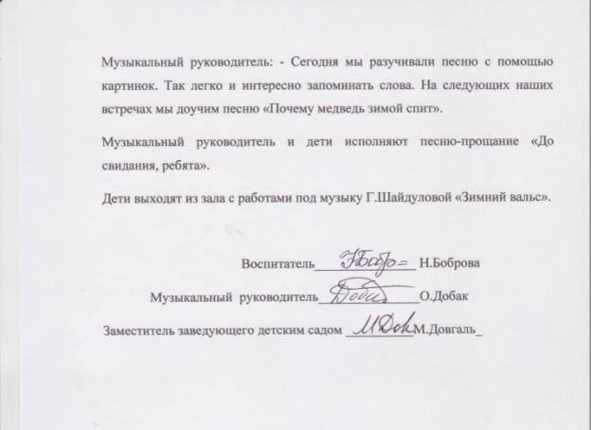
Литература:
Журнал «Музыкальный руководитель», № 2/2004. М.: ООО Издательский дом «Воспитание дошкольника».
«Семь нот». Музыкальный альманах для самых маленьких. Выпуск 1. М.: «Музыка», 1990.
Разучивание песен с приемами мнемотехники для формирования смысловой памяти и речевого воспроизведения. И.Г. Квактун, Г.Г. Квактун, О.Н.Бычкова, Л.А.Назарова. Журнал «Дошкольная педагогика», № 5 (100) /май/2014. – СПб. «ДЕТСТВО-ПРЕСС».

Приложение
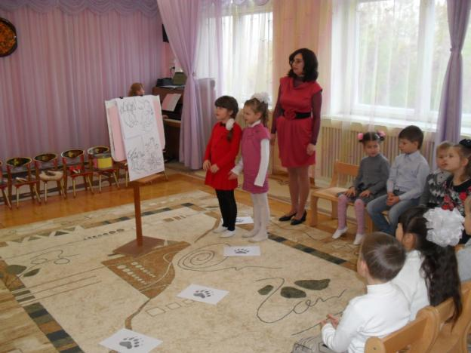
Фото №1
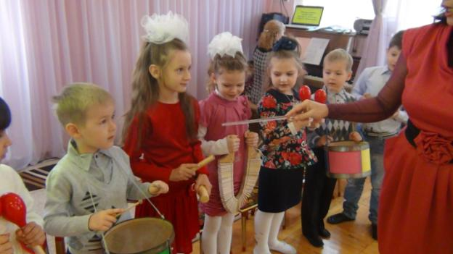
Фото № 2
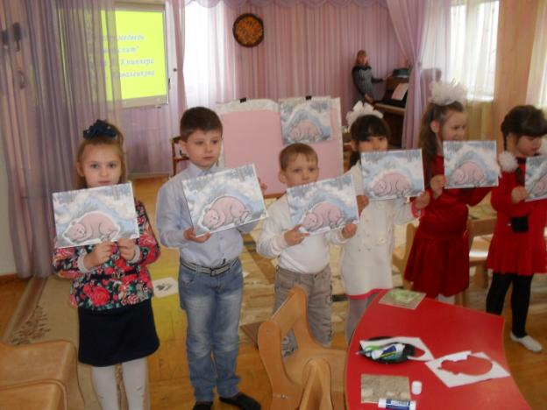
Фото № 3
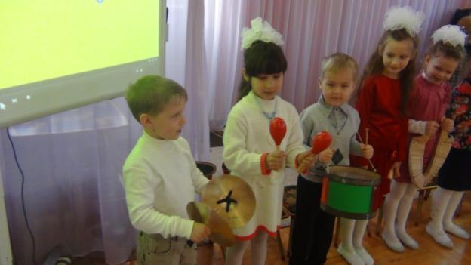
Фото № 4

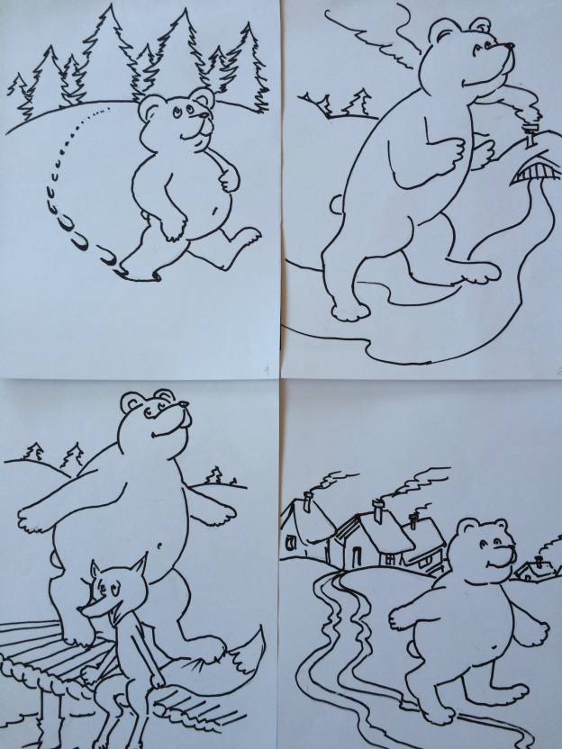
Фото № 5

